La correction des activités de lundi 6 avril

L’imparfait : un temps pour parler du passé.

- Transpose ce texte avec le pronom personnel « vous » qui est utilisé pour parler de quelqu’un avec politesse. Alors, le « tu » se transforme en « vous » de politesse.

Vous étiez jeune et vous jouiez de la musique. Vous rêviez sûrement d’être célèbre. Vous répétiez tous les jours. Parfois, vous vouliez abandonner mais vous continuiez à travailler. Vous deveniez même un vrai musicien !

- Transposent ce même texte avec le pronom personnel « ils » comme si tu parlais de plusieurs personnes.

Ils étaient jeunes et ils jouaient de la musique. Ils rêvaient sûrement d’être célèbres. Ils répétaient tous les jours. Parfois, ils voulaient abandonner mais ils continuaient à travailler. Ils devenaient même des vrais musiciens !

Lecture et compréhension du texte La Tapisserie de Bayeux
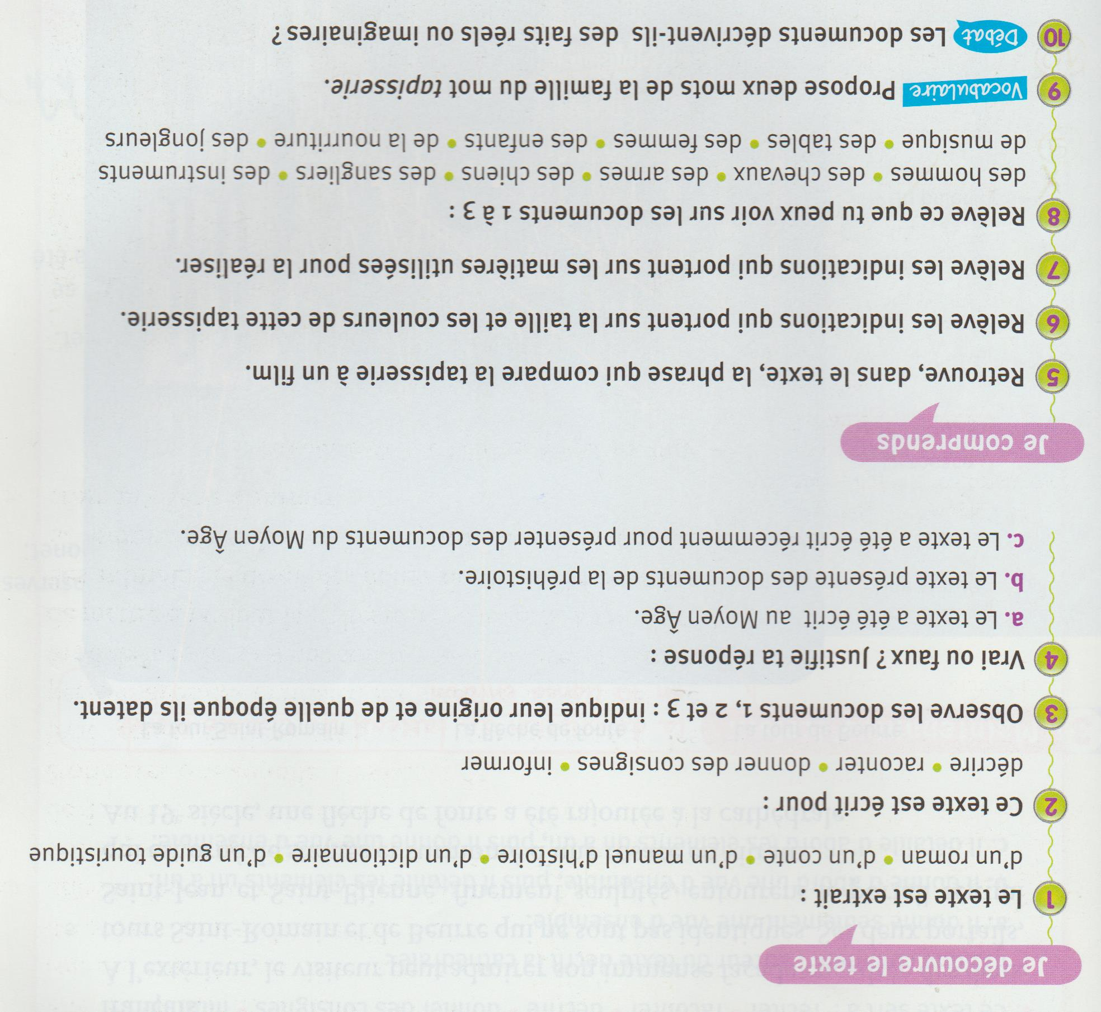
Mathématiques
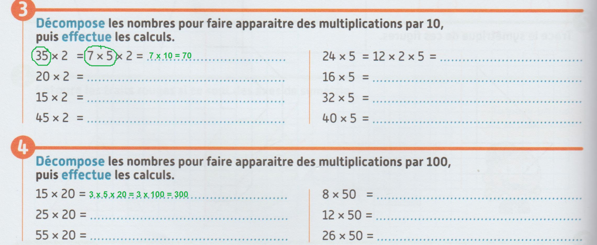
Etude de la langue
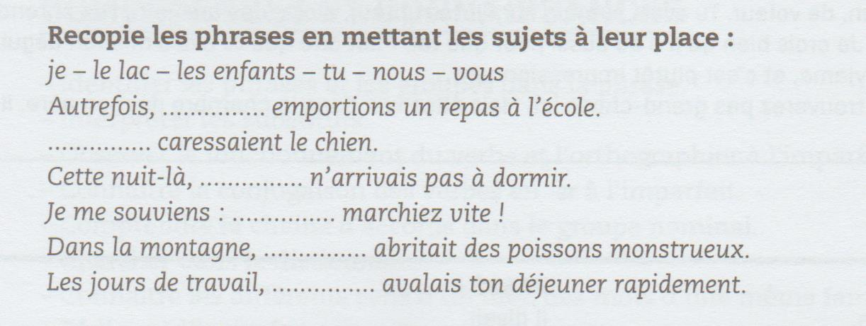
Aide : le modèle du verbe chanter à l’imparfait plus ceux que tu as dans ton cahier des devoirs.
Je chantais
Tu chantais
Il/elle/on chantait
Nous chantions
Vous chantiez
Ils chantaient

